Errata havo 2025-2026

Inhoud
Lesbrief Ongelijkheid 2e druk 1
Uitwerkingen Conjunctuur 2e druk 1
Lesbrief Europa 4e druk 1
Lesbrief Jong en Oud 6e druk 1
Docentenhandleiding Antwoorden zelftest Jong en oud 2
Lesbrief Markt en Overheid 6e druk 2
Uitwerkingen Markt en Overheid 6e druk 2

Lesbrief Ongelijkheid 2e druk
Op blz. 27 moet opdracht 3.1 zijn: In de sector Onderwijs en Zorg is er een duidelijke relatie tussen opleidingsniveau en inkomen. Licht dit voor beide sectoren toe met een voorbeeld.

Uitwerkingen Conjunctuur 2e druk
Op blz. 8 moet het antwoord op opdracht 4.4 b zijn: 800 miljard / 50.000 = 16 miljoen arbeiders.
Op blz. 9 moet het antwoord op opdracht 4.4 c zijn: 16 + 6 = 22 miljoen arbeiders.

Lesbrief Europa 4e druk
Ondanks de voorkeursvolgorde komt het voor dat Europa voor Verdienen en uitgeven wordt gedaan. In dat geval kunnen opgave 3.4 en 3.5b worden weggelaten.

Lesbrief Jong en Oud 6e druk
Op blz. 23 bij 3.13 f moet 35,48% 35,82% zijn.

Het begrip ruilen over de tijd komt al aan bod in H2, dus dat begrip gaat naar dat hoofdstuk bij
“kennen”. Daarbij wordt ook vermeld dat ruilen over de tijd ook wel intertemporele ruil
wordt genoemd.

Op blz. 42 staat bij opgave 5.10 2040. Dat moet 2024 zijn.
Op blz. 50 hoort deze aangepaste figuur te staan.
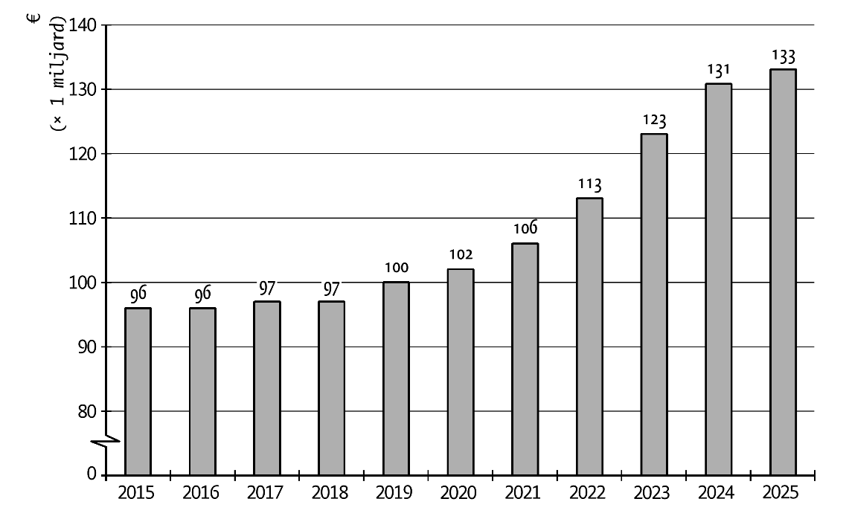

Docentenhandleiding Antwoorden zelftest Jong en oud
Bij Hoofdstuk 3 opgave 3.13 moet staan bij b (tweede gedeelte van het antwoord):
Dus er vindt een correctie plaats van 12,02% van (80.000 − 76.817). Dat is € 383. Vervolgens mogen de heffingskortingen er nog vanaf gehaald worden.
Hij betaalt: 13.769 + 11.078 + 383 − 5.900 = € 19.330 belasting.
Bij c:
Gemiddeld tarief = 19.330 / 80.000 × 100% = 24,2%.
Bij hoofdstuk 6 opgave 6.14 moet bij e staan:
De nominale uitgaven aan gezondheidszorg stijgen met (133 – 96) / 96 × 100% = 38,5%.
De prijzen in de gezondheidszorg stijgen met 7,4%.
De uitgaven aan gezondheidszorg stijgen reëel met 38,5% – 7,4% = 31,1%.

Lesbrief Markt en Overheid 6e druk
Op blz. 7 moet in de eerste alinea € 2 worden aangepast naar € 2,30.
Op blz. 8 moet boven de aanbodlijn worden: Qa2 = 2P – 400
Op blz. 24 moet boven opgave d staan:
De marginale opbrengst (MO) bij Gloves NV bedraagt € 90 bij een uitbreiding van de afzet van 0 naar
25.000 paren handschoenen.
In tabel 2.1 moet staan 1.750 / 25 = 70
Op blz. 27 is bij opgave 2.6 c de zin dat bij monopolie het producentensurplus altijd een rechthoek is,
weggehaald. Dit is slechts het geval bij proportioneel variabele kosten.

Uitwerkingen Markt en Overheid 6e druk
Op blz. 3 moet bij b staat:
Dan is Qa = 2 × 233,33 -200 = 266,67. Qv = -233,33 + 500 = 266,67 (× 100.000 tonnen). Er worden per
jaar 26.667.000 tonnen graan in Nederland verhandeld.

Op blz 10 bij e moet de tabel zijn:
Qv (× 1.000)  (1) | P (=GO)  (2) | TO (× 1.000)  (3) | MO *  (4)
0 | 100 | 0
0 | 100 | 0 | 2.250 / 25 = 90
25 | 90 | 2.250 | 2.250 / 25 = 90
25 | 90 | 2.250 | 1.750 / 25 = 70
50 | 80 | 4.000 | 1.750 / 25 = 70
50 | 80 | 4.000 | 1.250 / 25 = 50
75 | 70 | 5.250 | 1.250 / 25 = 50
75 | 70 | 5.250 | 750 / 25 = 30
100 | 60 | 6.000 | 750 / 25 = 30
100 | 60 | 6.000 | 250 / 25 = 10
125 | 50 | 6.250 | 250 / 25 = 10
125 | 50 | 6.250 | -250 / 25 = -10
150 | 40 | 6.000 | -250 / 25 = -10
150 | 40 | 6.000 | -750 / 25 = -30
175 | 30 | 5.250 | -750 / 25 = -30

